№3 практикалық жұмыс

- Жұмыстың тақырыбы:
15-18 ғ.ғ. кезеңі ғалымының инженерлік шешімдеріне (ғылыми даму, өнертабыс, ашылу, зерттеу нәтижелері) көлемді және толық сипатталған, реферат жазу қажет.
- Автомобиль жолдарын салу;
- Құрылыс материалдары;
- Құрылыс саласы.

№ | Дата сдачи | Группа 20-ДС-1
1 | 4 неделя | Абкенова Айым Қайдарқызы
2 | 4 неделя | Алмаскан Диас Асетулы
3 | 4 неделя | Амандос Нұрбол Болатбайұлы
4 | 4 неделя | Базарханов Райымбек Раманұлы
5 | 4 неделя | Ерікті Әділет Айдынбекұлы
6 | 4 неделя | Заманбекова Амина Ерланқызы
7 | 4 неделя | Кәкенов Алиджан Әлібекұлы
8 | 4 неделя | Көкен Диас Бақытұлы
9 | 4 неделя | Қабылқаирова Камшат Амангелдіқызы
10 | 5 неделя | Қалибек Төлеген Қуанышұлы
11 | 5 неделя | Қилымбеков Бекарыс Нұрхатұлы
12 | 5 неделя | Мұрат Ұлжан
13 | 5 неделя | Мырзағалиев Мадияр Мәдениетұлы
14 | 5 неделя | Нургалиев Тимур Рафаэльевич
15 | 5 неделя | Нұрланбекұлы Ернұр
16 | 5 неделя | Сейітәшімов Ерасыл Ержанұлы
17 | 5 неделя | Серікұлы Дарын

Мысал:
15-18 ғасырдағы ғимараттар құрылысы (Қазақстан)

Қазақстанның далалық аймақтарында салынған діни және мемориалдық ескерткіштер 3 негізгі топқа бөлінеді: 1) күмбезді мазарлық; 2) қоршаулар (сағана там, төртқұлақ там); 3) қабір үстіндегі ескерткіштер және қабір үстіндегі ұстындар (сыпа, үштас, бестас, қойтас, құлпытас, т.б.). Мазарлар композициясына қарай: мұнаралы, порталды-күмбезді, орт. білікті; жабу түріне қарай: сфералық немесе барабаны бар яки барабаны жоқ, шатырлы (сопақша), күмбезді болып бөлінеді. 15 – 18 ғ-лардағы мұнаралы құрылыстарға Қызылорда облысының Шахнияз, Қармақшы ата мазарлары, Оңтүстік Қазақстан облысының Созақ ауданындағы мазарлар, т.б. бірқатар ескерткіштер жатады. Олар тік бұрышты немесе көп қырлы іргетасқа қойылған биік көп қырлы барабан арқылы сопақша немесе ұя тәрізді күмбезбен жабылған. Іші еңселі, 2-қабаты күмбезбен көмкерілген, босаға табалдырығы аласа. Мұндай құрылыстардың шығуы көшпелі баспананың (күйменің) тууына себеп болды. Дөңес жерлерге салынған бұдан ертеректегі мұнаралы құрылыстардың – Қызылорда облысындағы Ақсақ қыз, Сараман-Қосы, Бегім ана (10 – 12 ғ-лар) секілді бірсыпыра ескерткіштер пішіндерінің композициясы мен құрылымы ежелгі қорған құрылыстарынан алынғаны дәлелденді. Қозы Көрпеш-Баян сұлу мазары, Домбауыл кешені, Діңгек ғимараттарының құрылыс ерекшелігінде қола дәуіріндегі Дың ескерткіштері белгілері айқын көрінеді (8 – 10 ғ-лар). Космол. үлгілер діни құрылыстар архитектурасының ертедегі түрлерінің бірі және әр түрлі этн. бірлестіктердің орт-тары болды. Оңт. облыстардағы күмбезді мазарларды салу ісіндегі құралымдық тәсілдер мен пішіндер композициясы Орта Азия архитектурасы ықпалымен дамыды. Оқша ата мазарын (15 – 16 ғ-лар) салған сәулетшілер тік бұрышты қабырғалардан бұрыштардағы аркалар арқылы бірте-бірте күмбездерге көшу тәсілін қолданды. Жүніс ата мазарын салу үстінде өңделген кірпіштен жасалған күрделі сталактиттер жүйесі пайдаланылды.Орт. білікті күмбезді мазарлар (Айқожа ишан күмбезі, 17 ғ., Қызылорда) кеңінен тарады. Оңт. және шығыс аймақтарда 4 шағын күмбезі бар мазарлар өріс алды. Орт. және Бат. Қазақстанда бұрышты күмбездердің орнына ұшы сүйір шағын мұнаралар немесе үшбұрышты құймалар (төрт құлақ) орнатылды. Күмбездердің пішіндерінде қабат жасау дәстүрі сақталған. Бат. Қазақстан мазарларында мұқият қаланған және беті өңделген қабырғаларға керісінше, өңделмеген әктастардан күмбез тұрғызу әдісі тарады. Бұл архит. дәстүр ертедегі темір дәуіріндегі мемориалдық және діни ескерткіштерден басталған үш қабатты қорған және неғұрлым кейінгі дәуірдегі мұнаралы құрылыстардың пішіндерімен сабақтас. Сатылы қорғандар түрлерінің дәстүрлері қабір үстіндегі құрылыстар архитектурасында Қазақстанның барлық жерінде үштас, бестас, сыпа, сандықша түрінде сақталып қалды. 20 ғ-дың қарсаңында тастан немесе шикі кірпіштен 3 – 5 – 7 қабатты, биікт. 8 м-ге дейін жететін шағын сатылы-үшбұрышты қабір үсті ескерткіштері жасалды (Шығ. Қазақстан)

Оқаш ата мазары:
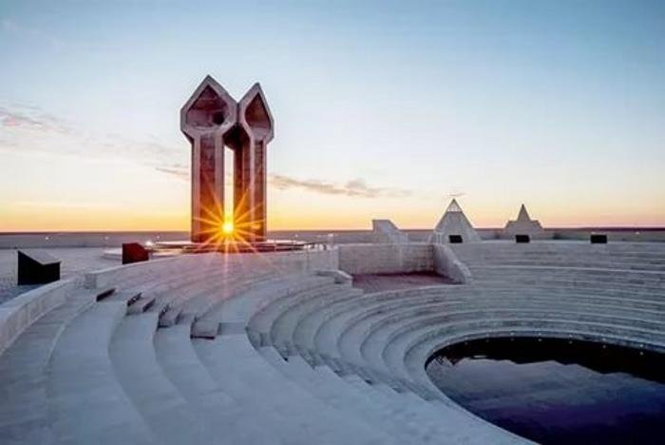
Оқшы ата мазары – көне архитектуралық ескерткіш. Қызылорда облысы, Шиелі ауданына қарасты 20 разъезде, Жөлек аулынан 7 км жердегі темір жол торабында орналасқан.
Күмбезі, құрылысы жағынан Қарасопы, Асан ата мазарларына ұқсас, бірақ көлемі жағынан шағындау. Мазардың ұзындығы-7,15м, ені-7,10м, маңдайшасының биіктігі-4,80 м, қабырғасының биіктігі- 3,30 м, күмбез биіктігі- 3,35 м. Іргетасы күйдірілген кірпіштен 0,8 метрге тереңдетіліп салынған. Қабырғасының қалыңдығы 1,1-1,2 м шамасында.
Соңғы жылдары қайта жөндеуден өткен. Оқшы ата мазарына «Мәдени мұра» бағдарламасы аясында 2005 жылы қайта жаңғырту жұмыстары жүргізілді. Кесене басына келген жамағат діни жоралғылар жасауына толық жағдай қарастырылған. Мұнда 200 адамға лайықты ас беру орны, түнеухана және Құран оқып, садақа салу үшін мешіт те орналасқан. Ифрақұрылым жүйелері толығымен қамтылған.

Айқожа Ишан күмбезі:

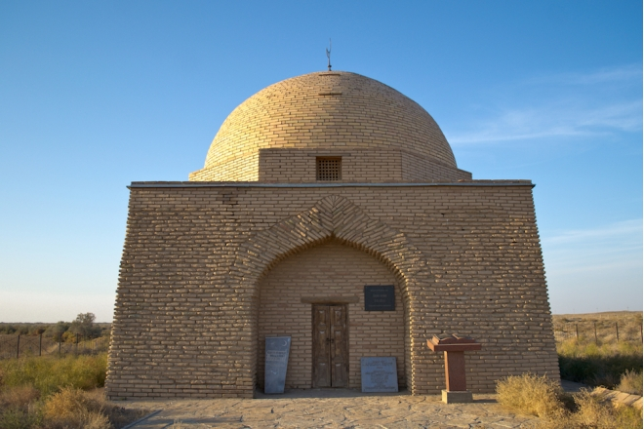
Айғожа ишан күмбезі (18 – 19 ғ.) – сәулет өнері ескерткіші. Жаңақорған ауданындағы Бесарық станциясының оңтүстігінде 6 км қашықтықта орналасқан.
Күмбезді ишан қабірінің басына үлкен ұлы Ибадулла бұхаралық Хамит деген шеберге орнаттырған, кірпішін жергілікті халық құйған. Айғожа халыққа білім беріп, имандылыққа тәрбиелеген. 1778 – 1858 ж. аралығында өмір сүрген.
Күмбез шаршы пішіндес, ауданы 9х9 м, биікт. 8 м, күйдірілген кірпіштен қаланған. Қабырғалары геометриялық және шырмауықты ою-өрнекпен безендірілген, 8 қырлы барабанды күмбезінде жарық түсетін 4 терезесі бар. Маңдайшасын бөренеден қиған. Ішіне сағана түрінде құлпытас жасалып, үстіне арқардың мүйізі қойылған. Қабырғалары сыртынан тепкішекті қалаумен бекітілген, ірге тасының биіктігі 4 м. 1989 ж. жергілікті тұрғындардың күшімен қайта жөндеуден өткізілді. Айғожа ишан күмбезіне қатысты құжаттар Алматыдағы «Қазақ жобалау-қалпына келтіру» институты мұражайында сақтаулы. Күмбез республикалық маңыздағы тарих және мәдениет ескерткіштері тізіміне алынған.

НАЗАРЛАРЫҢЫЗҒА РАҚМЕТ !

